**PENINGKATAN HASIL BELAJAR SISWA KELAS IV PADA PEMBELAJARAN PENDIDIKAN PANCASILA DENGAN MENGGUNAKAN**

**MODEL *PROJECT BASED LEARNING* (PjBL)**

**DI SDN 03 ALAI PADANG**

**SKRIPSI**

*Ditulis untuk Memenuhi Salah Satu Persyaratan   
Memperoleh Gelar Sarjana Pendidikan (S.Pd)*

**Oleh:**

**HUSNI HANIFAH**

**NPM. 2110013411141**

****

**PROGRAM STUDI PENDIDIKAN GURU SEKOLAH DASAR**

**FAKULTAS KEGURUAN DAN ILMU PENDIDIKAN**

**UNIVERSITAS BUNG HATTA**

**PADANG**

**2025**

# C:\Users\Farhan\AppData\Local\Packages\5319275A.WhatsAppDesktop_cv1g1gvanyjgm\TempState\A51DC9E6634D9DE6331435D90614A160\WhatsApp Image 2025-09-22 at 21.31.30_8e0c61fe.jpg

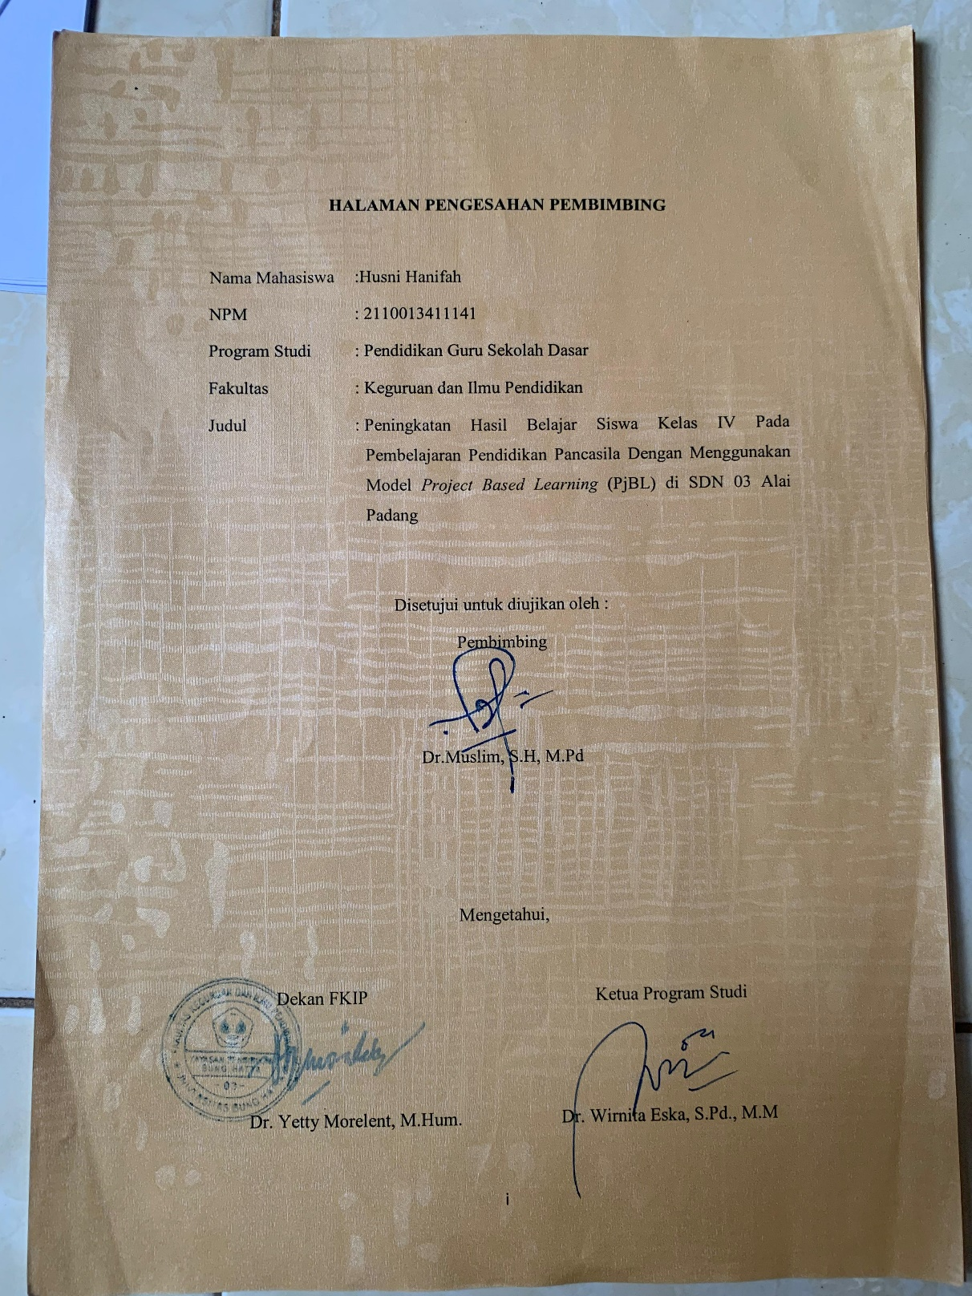

**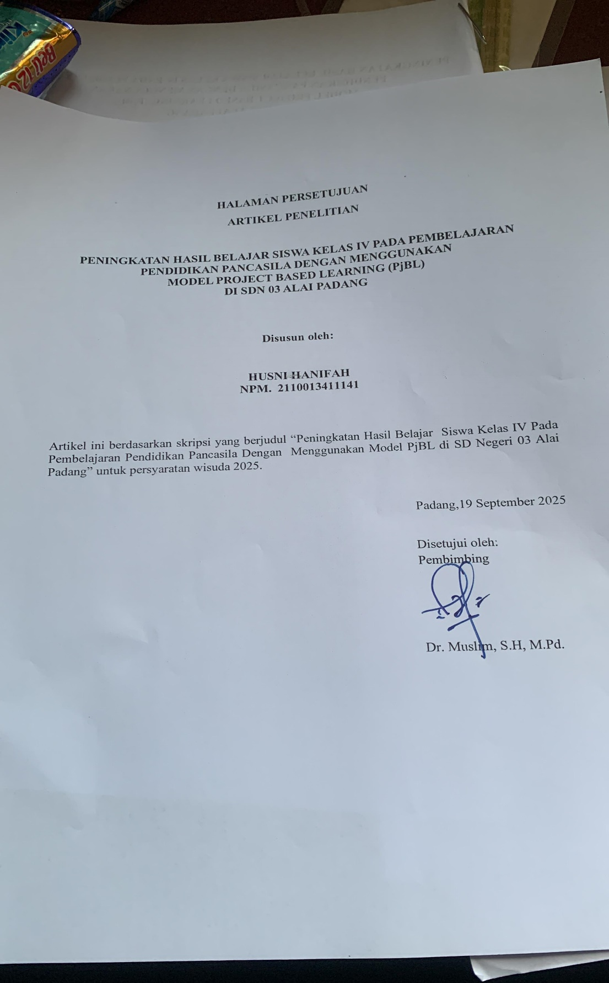**

**PENINGKATAN HASIL BELAJAR SISWA KELAS IV PADA PEMBELAJARAN PENDIDIKAN PANCASILA DENGAN MENGGUNAKAN MODEL PjBL DI SD NEGERI 03**

**Husni Hanifah1, Muslim 1**

**1,2 Program Studi Pendidikan Guru Sekolah Dasar**

**Fakultas Keguruan Dan Ilmu Pendidikan**

**Universitas Bung Hatta**

**Email:** [husnihanifah01@gmail.com](mailto:husnihanifah01@gmail.com)

# ABSTRAK

Penelitian ini di latar belakangi oleh rendahnya hasil belajar Pendidikan Pancasila siswa kelas IV di SDN 03 Alai Padang. Hal ini di sebabkan oleh kurangnya keterlibatan aktif siswa dalam pembelajaran serta Model Pembelajaran yang belum variatif. Tujuan Penelitian ini adalah untuk Meningkatkan Hasil Belajar Siswa Kelas IV Pada Mata Pelajaran Pendidikan Pancasila dengan menerapkan Model Pembelajaran *Project Based Learning* (PjBL) di SDN 03 Alai Padang. Teori pembelajaran yang di gunakan mengacu pada prinsip pembelajaran berbasis proyek, yang menekankan keterlibatan aktif peserta didik dalam proses menemukan dan memecahkan masalah secara kolaboratif. Jenis penelitian ini adalah Penelitian Tindakan Kelas (PTK) yang di laksanakan dalam dua siklus dengan tahapan perencanaan, pelaksanaan, observasi, dan refleksi. subjek penelitian ini adalah 28 orang siswa kelas IV. Instrumen yang digunakan berupa lembar observasi dan tes hasil belajar. Hasil penelitian menunjukkan bahwa penerapan model PjBL dapat meningkatkan aktivitas belajar Siswa dan hasil belajar kognitif, ditunjukkan dengan meningkatnya jumlah SiswaPada Siklus I yaitu 26 orang terdapat 17 orang siswa (65%) yang tuntas dan 9 orang siswa (35%) tidak tuntas dengan KKTP 75 kurang dari 50% namun pada siklus II Jumlah siswa 25, jumlah siswa yang tuntas yaitu 24 orang (96%) dan yang tidak tumtas yaitu 1 orang (4%). Berdasarkan hasil tersebut, dapat disimpulkan bahwa penggunaan model *Project Based Learning* efektif dalam meningkatkan hasil belajar Pendidikan Pancasila Siswa kelas IV SDN 03 Alai Padang.

Kata Kunci: Peningkatan Hasil Belajar, Pembelajaran Pendidikan Pancasila, Model *Project Based Learning*

**IMPROVING STUDENT LEARNING OUTCOMES OF GRADE IV IN PANCASILA EDUCATION LEARNING USING THE PjBL**

**MODEL IN STATE ELEMENTARY SCHOOL 03**

**Husni Hanifah1, Muslim1**

**1,2Elementary School Teacher Education Study Program,**

**Faculty of Teacher Training and Education,**

**Bung Hatta University**

Email: [husnihanifah01@gmail.com](mailto:husnihanifah01@gmail.com)

**Abstrak**

*This research was motivated by the low learning outcomes in Pancasila Education among fourth-grade students at SDN 03 Alai Padang. This condition was caused by the lack of active student engagement in the learning process and the use of less varied learning models. The purpose of this study was to improve the learning outcomes of fourth-grade students in the subject of Pancasila Education through the implementation of the Project Based Learning (PjBL) model at SDN 03 Alai Padang. The learning theory used in this study refers to the principles of project-based learning, which emphasize active student involvement in discovering and solving problems collaboratively. This research employed a Classroom Action Research (CAR) approach, conducted in two cycles with the stages of planning, implementation, observation, and reflection. The subjects of this research were 28 fourth-grade students. The instruments used in collecting data included observation sheets and learning outcome tests. The results of the study indicated that the application of the PjBL model could enhance both student learning activities and cognitive learning outcomes. In Cycle I, out of 26 students, 17 students (65%) achieved the minimum passing criteria, while 9 students (35%) did not meet the criteria. In Cycle II, out of 25 students, 24 students (96%) achieved mastery learning, and only 1 student (4%) did not. Based on these findings, it can be concluded that the use of the Project Based Learning model is effective in improving the learning outcomes of fourth-grade students in Pancasila Education at SDN 03 Alai Padang..*

*Keywords: Improvement of Learning Outcomes, Pancasila Education Learning, Project Based Learning Model*

# 

# KATA PENGANTAR

**الرَّحْمَنِ الرَّحِيْمِ بِسْــــــــــــــــــمِ**

Puji syukur alhamdulillah peneliti haturkan ke hadirat Allah SWT. Karena atas berkat, rahmat, dan karunia-Nya sehingga penulis dapat menyelesaikan skripsi dengan judul "Peningkatan Hasil Belajar Siswa Kelas IV Pada Pembelajaran Pendidikan Pancasila Dengan Menggunakan Model PjBL di SD Negeri 03 Alai Padang” Selanjutnya, shalawat beserta salam peneliti ucapkan kepada Nabi Muhammad SAW yang menjadi sauri tauladan setiap sikap dan tindakan setiap Muslim.

Skripsi ini merupakan salah satu syarat untuk memenuhi sebagian persyaratan guna memperoleh gelar sarjana pendidikan di Program Studi Pendidikan Guru Sekolah Dasar, Fakultas Keguruan dan Ilmu Pendidikan, Universitas Bung Hatta. Skripsi ini dapat di selesaikan berkat bantuan dan bimbingan dari berbagai pihak. Untuk itu, dalam kesempatan ini peneliti sampaikan penghargaan dan rasa terima kasih kepada:

1. Bapak Dr. Muslim,S.H,M.Pd. selaku Dosen Pembimbing
2. Ibu Dra.Pebriyenni,M.Si. sebagai Dosen Penguji 1 dan Ibu Darwianis, S.Sos.,M.H sebagai Dosen Penguji 2.
3. Ibu Ketua dan Bapak Sekretaris Program Studi PGSD FKIP Universitas Bung Hatta.
4. Ibu Dekan dan Ibu wakil Dekan FKIP Universitas Bung Hatta.
5. Bapak/Ibu staf pengajar Program Studi PGSD FKIP Universitas Bung Hatta.
6. Bapak Anri, S.Pd. I.,M.A selaku Kepala SD Negeri 03 Alai Padang yang telah mengizinkan penulis untuk melakukan penelitian sehingga skripsi penulis terlaksana dengan baik.
7. Ibu Rini Irmata Putri S.Pd. selaku guru kelas IV SD Negeri 03 Alai Padang yang telah membimbing dan membantu penulis selama penelitian.
8. Terima kasih sebesar-besarnya kepada kedua orang tua Ayah H.Lukman MP, Ibu Hj.Nurhayati, Rino Novendra S.Pd dan Putri Kurnia Sari serta keluarga besar yang selalu mendoakan, memberikan semangat, dukungan baik moril maupun materil.

Akhir kata, peneliti ucapkan terima kasih kepada semua pihak yang telah membantu peneliti. Seoga skripsi ini bermanfaat untuk pembaca.

Padang, September 2025

Penulis

**HUSNI HANIFAH**

**2110013411141**

# DAFTAR ISI

**HALAMAN PENGESAHAN PEMBIMBING**  i

**HALAMAN PENGESAHAN UJIAN SKRIPSI**  ii

**SURAT PERNYATAAN**  iii

**ABSTRAK**  iv

**KATA PENGANTAR** **v**

**DAFTAR ISI** **vi**

**DAFTAR TABEL** ix**vii**

**DAFTAR LAMPIRAN viii**

**BAB I** [**PENDAHULUAN**](#_Toc189224428)

[A. Latar Belakang Masalah 1](#_Toc189224429)

[B. Identifikasi Masalah 4](#_Toc189224430)

[C. Batasan Masalah 5](#_Toc189224431)

[D. Rumusan Masalah 5](#_Toc189224433)

[E. Tujuan Penelitian 6](#_Toc189224434)

[F. Manfaat Penelitian 6](#_Toc189224435)

[G. Manfaat Akademik Peneliti 7](#_Toc189224435)

**BAB II** [**LANDASAN TEORITIS**](#_Toc189224437)

[A. Kajian Teori 9](#_Toc189224438)

[1. Tinjauan hasil belajar](#_Toc189224439) 9

[a. Pengertian hasil belajar](#_Toc189224440) 9

[b. Faktor-faktor yang Mempengaruhi Hasil Belajar](#_Toc189224448) 10

c. [Indikator Hasil Belajar](#_Toc189224448) 12

2. Pendidikan Pancasila di Sekolah Dasar 13

a. Tujuan Pendidikan Pancasila 13

b. Urgensi Pendidikan Pancasila bagi Siswa SD 14

c. Karakteristik Pembelajaran Pancasila di Sekolah Dasar 14

3. Model Project Based Learning (PjBL) 15

a. [Pengertian PjBL](#_Toc189224508) 15

b. Landasan Teori PjBL 15

c. Karakteristik PjBL 15

d. Langkah-langkah PjBL 16

e. Kelebihan dan Kekurangan PjBL 16

4. PjBL dalam Pembelajaran Pendidikan Pancasila di SD 17

[B. Penelitian Relevan 17](#_Toc189224509)

[C. Kerangka Konseptual 19](#_Toc189224510)

[D. Hipotesis Tindakan 22](#_Toc189224514)

**BAB III METODE PENELITIAN**

[A. Jenis Penelitian 23](#_Toc189224516)

[B. Setting Penelitian 27](#_Toc189224517)

1. Tempat Penelitian 27

2. Subjek Penelitian 27

3. Waktu Penelitian 27

[C. Prosedur Penelitian 27](#_Toc189224518)

[1.Perencanaan Tindakan 28](#_Toc189224519)

[2.Pelaksanaan Tindakan 28](#_Toc189224520)

[3.Observasi Tindakan 29](#_Toc189224521)

[4.Refleksi Tindakan 30](#_Toc189224522)

[D. Indikator Keberhasilan 30](#_Toc189224523)

[E. Data dan Sumber Data 31](#_Toc189224524)

[1. Data 31](#_Toc189224525)

[2. Sumber Data 32](#_Toc189224526)

[F. Instrumen Penelitian 32](#_Toc189224527)

[G. Teknik Analisis Data 34](#_Toc189224529)

**BAB IV HASIL PENELITIAN DAN PEMBAHASAN**

A. Hasil Penelitian 39

B. Pembahasan 63

**BAB V PENUTUP**

A. Kesimpulan 65

B. Saran 66

[**DAFTAR PUSTAKA** 68](#_Toc189224532)

**LAMPIRAN** 72

# DAFTAR TABEL

Table 1. Kriteria Ketuntasan 36

Table 2. Kriteria Kualifikasi Nilai 37

Table 3. Peringkat Kualifikasi 37

Tabel 4. Persentase Aktivitas Guru pada Siklus I 48

Tabel 5 Persentase Aktivitas Siswa pada Siklus I 49

Tabel 6. Persentase Hasil Tes Akhir pada Siklus I 49

Tabel 7. Persentase Aktivitas Guru pada Siklus II 60

Tabel 8. Persentase Aktivitas Siswa pada Siklus I 61

Tabel 9. Persentase Hasil Tes Akhir pada Siklus II 62

# 

# DAFTAR LAMPIRAN

[Lampiran 1 Modul Ajar Siklus I 73](#_Toc202829174)

[Lampiran 2 Soal Tes Akhir Siklus I 78](#_Toc202829175)

[Lampiran 3 Hasil Observasi Guru Pertemuan I Siklus I 85](#_Toc202829176)

[Lampiran 4 Hasil Observasi Guru Pertemuan II Siklus I 86](#_Toc202829177)

[Lampiran 5 Hasil Observasi Peserta Didik Pertemuan I Siklus I 87](#_Toc202829178)

[Lampiran 6 Hasil Observasi Peserta Didik Pertemuan II Siklus I 88](#_Toc202829179)

[Lampiran 7 Hasil Penilain Tes Akhir Siklus I 89](#_Toc202829180)

[Lampiran 8 Modul Ajar Siklus II 90](#_Toc202829181)

[Lampiran 9 Soal Tes Akhir Siklus II 95](#_Toc202829182)

[Lampiran 10 Hasil Observasi Guru Pertemuan I Siklus II 100](#_Toc202829183)

[Lampiran 11 Hasil Observasi Guru Pertemuan II Siklus II 99](#_Toc202829184)

[Lampiran 12 Hasil Observasi Peserta Didik Pertemuan I Siklus II 103](#_Toc202829185)

[Lampiran 13 Hasil Observasi Peserta Didik Pertemuan II Siklus II 104](#_Toc202829186)

[Lampiran 14 Hasil Penilain Tes Akhir Siklus II 105](#_Toc202829187)

[Lampiran 15 Dokumentasi 106](#_Toc202829188)

[Lampiran 16 Surat Izin Penelitian Dari Program Studi 107](#_Toc202829189)

[Lampiran 17 Surat Izin Penelitian Dari Dinas 109](#_Toc202829190)

[Lampiran 18 Surat Keterangan Selesai Penelitian 110](#_Toc202829191)

# BAB I

# PENDAHULUAN

## Latar Belakang Masalah

Pendidikan merupakan suatu proses yang berlangsung sepanjang hayat, dimulai sejak manusia lahir hingga akhir hayatnya. Pendidikan tidak hanya berlangsung secara formal, tetapi juga secara informal melalui berbagai pengalaman hidup. Dalam Undang-Undang Republik Indonesia Nomor 20 Tahun 2003 tentang Sistem Pendidikan Nasional dijelaskan bahwa pendidikan adalah usaha sadar dan terencana untuk mewujudkan suasana belajar dan proses pembelajaran agar peserta didik secara aktif mengembangkan potensinya. Potensi yang dimaksud mencakup kekuatan spiritual keagamaan, pengendalian diri, kepribadian, kecerdasan, akhlak mulia, serta keterampilan yang diperlukan dirinya, masyarakat, bangsa, dan negara. Pada era globalisasi, pendidikan memiliki peran penting dalam membangun sumber daya manusia yang berkualitas, baik secara intelektual maupun moral. Dengan demikian, pendidikan dapat dipahami sebagai seluruh pengalaman belajar yang diperoleh individu sepanjang hidupnya, baik yang terjadi di lingkungan keluarga, sekolah, maupun masyarakat yang memberikan dampak positif terhadap perubahan sikap dan perilaku individu.

Belajar pada hakikatnya merupakan inti dari pendidikan, karena melalui proses belajar seseorang memperoleh pengetahuan, keterampilan, nilai, serta sikap yang diwujudkan dalam bentuk perubahan perilaku. Perubahan tersebut bersifat relatif permanen sebagai hasil dari interaksi individu dengan lingkungannya (Slameto, 2015). Keberhasilan proses pembelajaran dapat diukur dari hasil belajar Siswa, yaitu sejauh mana tujuan pembelajaran tercapai melalui penilaian aspek kognitif, afektif, maupun psikomotor (Sudjana, 2017). Dengan demikian, peningkatan hasil belajar Siswa menjadi salah satu indikator penting dalam mutu pendidikan, sebab hasil belajar tidak hanya mencerminkan tingkat penguasaan materi, tetapi juga keberhasilan strategi pembelajaran yang diterapkan Guru (Dimyati & Mudjiono, 2018)

Saat ini kurikulum yang digunakan di sekolah-sekolah adalah Kurikulum Merdeka. Kurikulum ini dihadirkan sebagai inovasi untuk meningkatkan kualitas Pembelajaran, dengan menekankan pengembangan kompetensi dan karakter sesuai dengan keterampilan abad ke-21. Hal ini sesuai dengan yang dipaparkan oleh Nadiem Makarim selaku Menteri Pendidikan dalam Nasution (2022:1), bahwa Kurikulum Merdeka merupakan suatu inovasi dalam menciptakan suasana belajar yang bahagia tanpa membebani pendidik maupun peserta didik. Kurikulum ini memuat berbagai pembaharuan dari kurikulum sebelumnya yang berfokus pada pembelajaran aktif, berbasis proyek, serta berpusat pada peserta didik. Kurikulum Merdeka juga memberi keleluasaan bagi tenaga pendidik dan sekolah untuk menyesuaikan pembelajaran dengan potensi, kebutuhan peserta didik, dan konteks sekolah.

Sebagaimana diamanatkan dalam Peraturan Pemerintah Republik Indonesia Nomor 4 Tahun 2022 tentang Perubahan atas Peraturan Pemerintah Nomor 57 Tahun 2021 tentang Standar Nasional Pendidikan Pasal 40 Ayat (2), Pendidikan Pancasila merupakan mata pelajaran wajib yang diajarkan di seluruh jenjang pendidikan, mulai dari sekolah dasar hingga perguruan tinggi. Karakteristik mata pelajaran Pendidikan Pancasila adalah menumbuhkembangkan wawasan kebangsaan dan karakter ber-Pancasila, menumbuhkan kesadaran untuk melaksanakan Undang-Undang Dasar Negara Republik Indonesia Tahun 1945, menjaga ketertiban dalam kehidupan bermasyarakat, berbangsa, dan bernegara, serta mewujudkan persatuan dan kesatuan dalam bingkai Bhinneka Tunggal Ika. Pendidikan Pancasila juga berfungsi menanamkan nilai moral dan membentuk kepribadian siswa yang sesuai dengan nilai-nilai Pancasila, sehingga dalam setiap pembelajarannya selalu terkandung pesan moral yang dapat dijadikan contoh bagi siswa (Nurgiansah, 2021:2).

Berdasarkan hasil observasi peneliti di kelas IV SDN 03 Alai Padang pada hari Senin tanggal 24 Februari 2024, ditemukan beberapa permasalahan dalam pembelajaran Pendidikan Pancasila: (1) Siswa kesulitan fokus saat pembelajaran, (2) Siswa kurang aktif dalam proses pembelajaran sehingga berpengaruh terhadap hasil belajar, (3) Guru kurang memahami karakteristik Siswa dengan tingkat kemampuan yang beragam, (4) Terdapat Siswa dengan keterlambatan belajar yang belum bisa membaca dan menulis, (5) Cakupan materi yang luas membuat guru kesulitan mengalokasikan waktu, (6) Siswa kurang termotivasi mengikuti pembelajaran, dan (7) Siswa cenderung pasif dalam bertanya kepada Guru.

Selain itu, hasil wawancara peneliti dengan guru kelas IV pada 26 Februari 2025 menunjukkan bahwa pada pelaksanaan Ujian Penilaian Tengah Semester (PTS) Tahun Ajaran 2024/2025, dari 28 Siswa hanya 14 siswa (50%) yang mencapai Kriteria Ketercapaian Tujuan Pembelajaran (KKTP) yaitu 75, sementara sisanya belum mencapai target. Nilai tertinggi yang diperoleh siswa adalah 96 dan nilai terendah 30.

Permasalahan ini menunjukkan perlunya penerapan model pembelajaran yang lebih inovatif untuk meningkatkan hasil belajar Siswa. Salah satu model yang relevan adalah *Project Based Learning* (PjBL), yaitu model pembelajaran yang menggunakan proyek nyata untuk mendorong Siswa aktif, kreatif, kolaboratif, serta terampil dalam pemecahan masalah. PjBL sesuai dengan profil Pelajar Pancasila yang menekankan gotong royong, mandiri, bernalar kritis, kreatif, dan inovatif. Dengan penerapan PjBL, Siswa diharapkan dapat lebih terlibat dalam pembelajaran, menginternalisasi nilai-nilai Pancasila melalui pengalaman langsung, serta meningkatkan hasil belajar baik dari ranah kognitif, afektif, maupun psikomotor.

Atas dasar itu, peneliti tertarik melakukan penelitian tindakan kelas dengan judul: “Peningkatan Hasil Belajar Siswa Kelas IV pada Pembelajaran Pendidikan Pancasila dengan Menggunakan Model *Project Based Learning* (PjBL) di SDN 03 Alai Padang.”

## Identifikasi Masalah

Berdasarkan latar belakang masalah di atas maka dapat diidentifikasi beberapa masalah dalam pembelajaran Pendidikan Pancasila kelas lV di SD Negeri 03 Alai , Padang sebagai berikut :

1. Saat pembelajaran berlangsung siswa susah fokus dalam belajar
2. Siswa kurang aktif dalam proses pembelajaran sehingga berpengaruh terhadap hasil belajar
3. Guru kurang memahami kharakteristik Siswa dengan tingkat kemampuan mereka yang berbeda beda
4. Terdapat 1 anak keterlambatan dalam belajar yang belum bisa baca tulis
5. Cakupan materi terlalu luas sehingga guru kesulitan dalam mengalokasikan waktu
6. Dalam proses pembelajaran Siswa terlihat tidak termotivasi mengikuti pembelajaran akibat kurangnya ketertarikan Siswa terhadap pembelajaran
7. Pembelajaran yang berlangsung belum memunculkan niat Siswa untuk aktif bertanya kepada Guru

## Batasan Masalah

Rumusan masalah penelitian ini yaitu bagaimana Peningkatan Hasil Belajar Siswa kelas IV pada Pembelajaran Pendidikan Pancasila dengan menggunakan Model *Project Based Learning* (PjBL) di SDN 03 Alai Padang, khususnya pada ranah kognitif, afektif, dan psikomotor.

## Rumusan Masalah

Berdasarkan latar belakang permasalahan tersebut dapat dirumuskan masalah penelitian ini yaitu Bagaimana Peningkatan Hasil Belajar Siswa Kelas IV pada Pembelajaran Pendidikan Pancasila dengan menggunakan Model *Project Based Learning* (PjBL) di SDN 03 Alai Padang yang mencakup ranah kognitif, afektif, dan psikomotor?.

## Tujuan Penelitian

Berdasarkan rumusan masalah di atas, Tujuan dari penelitian ini adalah untuk mengetahui Peningkatan Hasil Belajar Siswa Kelas IV pada Pembelajaran Pendidikan Pancasila dengan menggunakan Model *Project Based Learning* (PjBL) di SDN 03 Alai Padang, yang mencakup ranah kognitif, afektif, dan psikomotor.

## Manfaat Hasil Penelitian

Manfaat yang ingin dicapai dari penelitian ini adalah sebagai berikut:

1. Manfaat Teoritis

Penelitian ini diharapkan dapat menambah pengetahuan dan khasanah kajian untuk peneliti lainnya tentang model pembelajaran yang digunakan dalam pembelajaran, khususnya pada model pembelajaran *Project Pased Learning* (PjBL) agar menjadi masukan dan upaya perbaikan proses pembelajaran yang dilakukan di kelas IV SDN 03 Alai Padang.

1. Manfaat Praktik
   1. Bagi Guru
2. Sebagai bahan pertimbangan dalam memilih model pembelajaran yang tepat untuk digunakan atau diterapkan dalam proses pembelajaran Pendidikan Pancasila
3. Membantu guru dalam menyampaikan materi pembelajaran Pendidikan Pancasila sehingga dapat meningkatkan hasil belajar siswa.
4. Menambah inovasi pembelajaran untuk memperbaiki kualitas pembelajaran Pendidikan Pancasila
   1. Bagi Siswa
5. Untuk meningkatkan hasil belajar siswa kelas IV pada pembelajaran Pendidikan Pancasila setelah diterapkan model pembelajaran *Project Based Learning* (PjBL) pada peserta didik kelas lV SDN 03 Alai,Padang.
6. Menciptakan kelas yang menyenangkan dalam pembelajaran Pendidikan Pancasila dengan menggunakan Model Pembelajaran *Project Based Learning* (PJBL) di SDN 03 Alai, Padang.
7. Membantu siswa dalam mengembangkan ide dan pendapat atau gagasan miliknya.
8. Menambah motivasi belajar siswa dalam proses pembelajaran dengan mengunakan model yang bervariasi yaitu *Projecct Based Learning*(PJBL).
   1. Bagi Sekolah

Pihak sekolah dapat mempertimbangkan dalam memilih model pembelajaran untuk diterapkan dalam pembelajaran, khususnya pembelajaran Pendidikan Pancasila. Menambah wawasan dan mendorong kinerja guru atau pendidik dalam ruang lingkup yang lebih luas dan pembahasan yang lebih mendalam guna meningkatkan mutu pendidikan.

## Manfaat Akademik Peneliti

1. Untuk menambah pengetahuan peneliti tentang penggunaan model PjBL
2. Sebagai salah satu syarat menyelesaikan studi S1 di Program Studi Pendidikan Guru Sekolah Dasar (PGSD), Fakultas Keguruan dan Ilmu Pendidikan (FKIP), Universitas Bung Hatta, Kota Padang, Provinsi Sumatera Barat.
3. Sebagai wahana untuk mendapatkan pengalaman langsung sehingga dapat mengkaji lebih dalam tentang hasil belajar siswa melalui model PjBL